Volně dostupné analýzy návštěvnosti

Analýza statistiky na příkladě projektu www.az-podlahy, sledované službou serveru www.navrcholu.cz, který poskytuje zdarma tyto analýzy všem subjektům. Sledování se provádí vložením několikařádkového kódu do hlavní stránky prezentace a měří tyto údaje:

Stránky jsou v evidenci od 17.11.1999
Na rozdíl od analýzy log serveru, je zde princip zjednodušen na přístupy (každé volání hlavního souboru) a sessions (jedineční přístupy – samostatné IP adresy).

Pro hlavní analýzy drobných projektů toto postačuje.
Počet sessions za tento den | 4
Počet sessions za tento měsíc | 248
Počet sessions za tento rok | 248
Celkový počet sessions | 6529
Průměrný denní počet 'sessions' | 15.11
Průměrný počet 'sessions' za hodinu | 0.63
Počet přístupů za dnešní den | 4
Počet unikátních hostů | 4
Počet přístupů 'z vnějšku' | 4
Počet přístupů z filtrovaných IP adres | 0
Počet přístupů za tento měsíc | 299
Počet přístupů za tento rok | 299
Celkový počet přístupů | 7939
Průměrný denní počet přístupů | 18.38
Průměrný počet přístupů za hodinu | 0.77
Datum a čas posledního přístupu | 21.1.2001 15:36:48
Nejúspěšnější den těchto stránek byl 8.3.2000, kdy dosáhly 51 přístupů.
Nejúspěšnější měsíc těchto stránek byl 3/2000, kdy dosáhly 905 přístupů.
Nejúspěšnější rok těchto stránek byl 2000, kdy dosáhly 7350 přístupů.
Mezi 0:00 a 3:59 | 196 přístupů (2.47% vąech přístupů)
Mezi 4:00 a 7:59 | 466 přístupů (5.87% vąech přístupů)
Mezi 8:00 a 11:59 | 2282 přístupů (28.74% vąech přístupů)
Mezi 12:00 a 15:59 | 2373 přístupů (29.89% vąech přístupů)
Mezi 16:00 a 19:59 | 1402 přístupů (17.66% vąech přístupů)
Mezi 20:00 a 23:59 | 1207 přístupů (15.20% vąech přístupů)
Pondělky | 1436 přístupů (18.09% vąech přístupů)
 | Průměrně 23.53 přístupů
Úterky | 1373 přístupů (17.29% vąech přístupů)
…následují další dny stejným způsobem
 | Průměrně 11.50 přístupů
Dnes se na tyto stránky od nás podívalo | 0 návštěvníků
Tento měsíc se na tyto stránky od nás podívalo | 0 návštěvníků
Tento rok se na tyto stránky od nás podívalo | 0 návštěvníků
Celkově se na tyto stránky od nás podívalo | 32 návštěvníků

Čas přístupu | IP adresa | Hostname | Země
21.1.2001 10:28:02 | 212.20.125.245 | 212.20.125.245 | ???
21.1.2001 14:10:16 | 195.47.20.150 | 195.47.20.150 | ???

Zjištěné přístupy pomocí IP adres lze na kliknutí rozšířit o technické údaje dané IP adresy. Tímto je možné zjistit minimálně připojovatele návštěvníka a často přibližně jeho lokalitu.
Údaje jsou v jednodušším podání než u analýzy log serveru, ale pro základní orientaci projektu postačují.
Graf návštěvnosti podle hodin tohoto dne
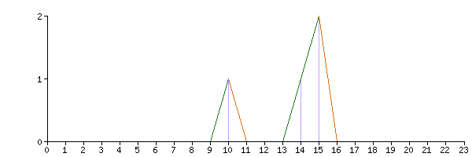
Přístupy jsou dále rozepsány dle jednotlivých hodin a dnů.
Graf návštěvnosti za posledních 100 dní
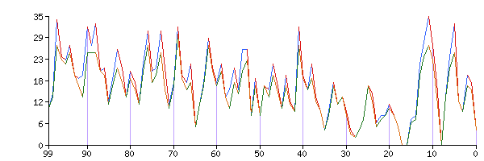
 | Po | Út | St | Čt | Pá | So | Ne
Den  Přístupy  Sessions | 11.12.2000  32  27 | 12.12.2000  19  18 | 13.12.2000  15  15 | 14.12.2000  22  18 | 15.12.2000  13  12 | 16.12.2000  9  9 | 17.12.2000  4  4
Použité prohlížeče
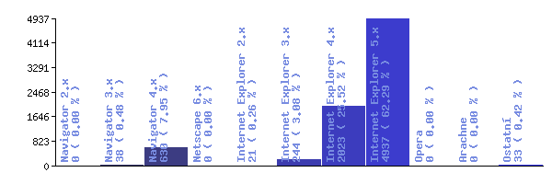
Pro optimalizaci prezentace je nutné vědět, jaké prohlížeče a operační systémy uživatelé používají.
Poměr Netscape Navigator : MS Internet Explorer je 8 : 92
Použité operační systémy
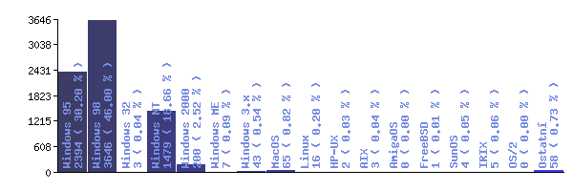
Poměr Microsoft : Zbytek světa je 98 : 2

Dále lze zjistit, z jakých stránek (vyhledavačů), návštěvníci přicházejí.

Přímé volání znamená, že návštěvník znal internetovou adresu, kterou zadal do okna prohlížeče (což opět svědčí o úspěšnosti propagační kampaně).
Odkud návštěvníci na tyto stránky přišli?
http://dir.seznam.cz/Zpravodajstvi/Casopisy/Odborne/O_stavebnictvi/ | 3
Přímé volání | 1
http://katalog.centrum.cz/search/search.php | 1
http://katalog.atlas.cz/zpravodajstvi/casopisy/odborne_casopisy/ | 1
http://search.seznam.cz/cgi/hledej.cgi | 1

Zdroj: Vlastní zpracování na základě výstupů ze systému serveru www.navrcholu.cz

